САНКТ-ПЕТЕРБУРГСКИЙ ПОЛИТЕХНИЧЕСКИЙ

УНИВЕРСИТЕТ ПЕТРА ВЕЛИКОГО

Институт компьютерных наук и кибербезопасности

Высшая школа технологий искусственного интеллекта

Отчет по лабораторной работе №1

Анализ и синтез комбинационных узлов ЭВМ. Дешифратор.

Работу выполнил:

Денисенко Е.Д.

студент группы 5130201/40001

Проверила:

Вербова Н. М.

Санкт-Петербург - 2025 г.

1. Цель работы

Изучить принципы построения и функционирования дешифратора.

1. Методика

Был синтезирован дешифратор 3-х разрядного числа в соответствии с переключательной функцией, приведенной в табл. 1.

Изображение выглядит как снимок экрана, линия, число, Параллельный

Содержимое, созданное искусственным интеллектом, может быть неверным.Таблица 1

В ходе синтеза дешифратора 3х8 была составлена совершенная дизъюнктивная нормальная форма (СДНФ) для каждого y.

Изображение выглядит как текст, рукописный текст, Шрифт, документ

Содержимое, созданное искусственным интеллектом, может быть неверным.

Рисунок 1. Функциональная схема дешифратора

После чего была составлена функциональная схема, представленная на рисунке 2.

Изображение выглядит как рукописный текст, линия, текст, рукописный

Содержимое, созданное искусственным интеллектом, может быть неверным.

Рисунок 2

При помощи приложения Multisim была создана схема данного дешифратора (Рисунок 3).

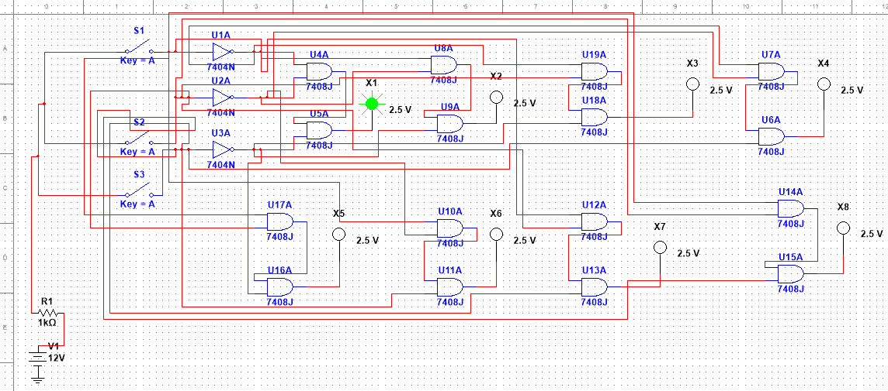

Рисунок 3. Схема дешифратора 3х8

В процессе работы дешифратора лампочки, используемые для демонстрации работы программы, загорались в нужном порядке, что показывает правильность функционирования синтезируемого устройства.

В следующей части лабораторной работы необходимо было изучить принцип работы дешифратора К155ИД4 (SN74155). На схеме для исследования можно подробнее ознакомиться с его работой (см. Рис. 4).

Изображение выглядит как текст, диаграмма, План, Технический чертеж

Содержимое, созданное искусственным интеллектом, может быть неверным.

Рисунок 4. Схема К155ИД4 (SN74155)

Далее схема дешифратора К155ИД4 (SN74155) была введена в Multisim в двух режимах -двойного дешифратора 2х4 (см. Рис. 5.) и дешифратора 3х8(см. Рис. 6).

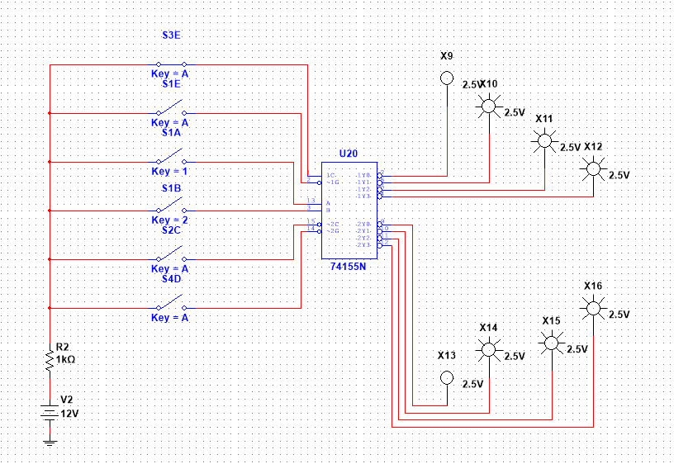

Рисунок 5. Дешифратор К155ИД4 (SN74155) в режиме 2х4

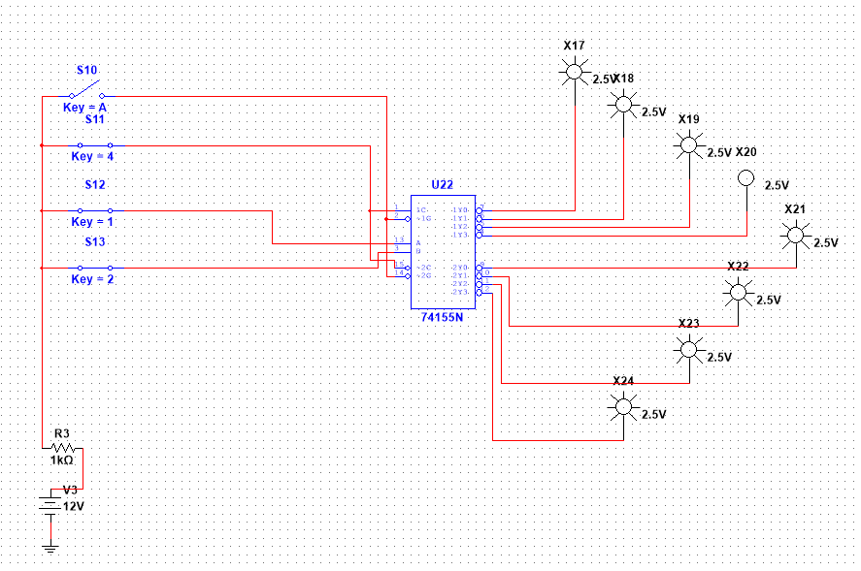

Рисунок 6. Дешифратор К155ИД4 (SN74155) в режиме 3х8

1. Выводы

В ходе выполнения лабораторной работы были изучены принципы построения и функционирования дешифратора. Был синтезирован дешифратор 3-х разрядного числа и составлена СДНФ для каждого y. Также была изучена реализована микросхема К155ИД4 (SN74155) в двух режимах работы: двойного дешифратора 2х4 и дешифратора 3х8. При помощи средств Multisim была продемонстрирована работоспособность данных схем.